北京市通州区“6·13”硫化氢中毒
亡人事件调查报告

2025年6月13日4时30分左右，位于北京市通州区台湖镇口子村萧太后河河边一小道附近，一驾驶电动三轮车男子硫化氢中毒死亡。
事故发生后，市区领导高度重视。北京市委、市政府提出工作要求，此事要查清原因,举一反三,坚决消除这类重大安全漏洞；要求应急会同生态、城管、公安等相关部门和属地，查清罐气来源、去处和运输情况，依法依规，严肃处理，注意舆情应对；通州区委、区政府严密部署，第一时间排查转移危化气罐，查明事故原因及事故链条，区里要举一反三，对违法违规行为严肃处理。同时做好死者家属工作，加强舆情检测和应对。
依据区政府的授权，成立由区应急管理局、区公安分局、区人力社保局、区生态环境局、区城管委、区总工会、区交通委、区市场监管局、台湖镇政府、张家湾政府等部门组成的事件调查组，对该起事件开展调查处理工作，同时邀请区纪委区监察委参加。
按照“科学严谨、依法依规、实事求是、注重实效”的原则，通过现场勘验、调查取证、综合分析，认定了事故性质和涉事单位及相关人员的责任，针对事故原因及暴露的突出问题，总结分析了事故主要教训，提出了整改和防范措施建议。
调查认定，该起事件是一起因盗窃和非法买卖危险物质导致的硫化氢中毒亡人事件。
现将有关情况报告如下：
一、事件经过及事件现场情况
（一）事件经过
2025年6月13日4时30分，在台湖镇口子村萧太后河河边一小道附近，孙某宝（男，39岁，河南籍，暂住口子村151号，无营业执照从事回收废品工作）驾驶载有16支气瓶的电动三轮车倒地。结合现场勘验、调查取证、综合分析，推断死者在排放气瓶残余气体过程中，导致硫化氢中毒死亡。
- 应急处置情况
路人郑某磊向台湖派出所报警，称通州区台湖镇口子村南边有一男子因运输有毒气体中毒死亡。后经120到场确认死亡。
事发后，市区领导高度重视。成立区级现场指挥部，副区长任总指挥，区应急局局长任协调副指挥，区应急局会同区生态环境局组建专业处置组，属地、公安、消防、市场监管等单位配合处置；市级应急、生态环境、消防部门现场协调指导，市应急局紧急调派专业队伍和专家参与处置。
1.力量调动情况。市应急局调动北科院城安所应急队、金隅红树林应急队、环宇京辉公司，以及危化品领域专家等赶赴现场，组织踏勘，研究专业处置方案。
2.现场专业处置情况。经检测，共4支气瓶发生泄漏，其中3支气瓶为硫化氢、1支气瓶为混合气体。由专业队伍对泄漏瓶阀螺栓进行紧固后，全部气瓶已无泄漏情况，现场未检出有害气体。经专业处置组会商研判，决定由专业危化品运输车辆将气瓶转运至海淀区氦普北分气体公司进行暂存，待案件调查结束后进行无害处置。6月13日16时50分，完成气瓶装车并进行转运，17时许现场处置完毕。经区生态环境局监测，无有害气体对周边环境造成污染。
（三）伤亡人员情况
本起事件共导致1人死亡。
姓 名 | 性别 | 年龄 | 身份证号 | 籍贯 | 伤害类型
孙某宝 | 男 | 39 | 413************414 | 河南省固始县人 | 死亡
经北京市通州区公安司法鉴定中心鉴定，孙某宝符合硫化氢中毒死亡特征,鉴定书编号：TZ2025BL****。
（四）事发现场气瓶情况
现场发现16支气瓶，为2025年6月12日，史某、侯某东从张家湾镇样田村库房偷窃16支气罐当做废品售卖给死者孙某宝。
1.状态：氨气2瓶（有残余），氩气1瓶（有残余），高纯氮气1瓶（空瓶），氮气苯系物1瓶（空瓶），硫化氢4瓶（有残余3支，空瓶1支），乙烯1瓶（有残余），一氧化碳1瓶（有残余），二氧化碳1瓶（空瓶），混合气4瓶（残余1支，空瓶3支）。
2.溯源情况：经调查16支气瓶均是由北京海谱气体有限公司回收买卖。
2017年11月，安科工程技术研究院（北京）有限公司从大连大特气体有限公司购买硫化氢4瓶。2025年2月28日，安科工程技术研究院（北京）有限公司将不使用的硫化氢气瓶交由北京海谱气体有限公司处置，北京海谱气体有限公司将气瓶非法存储到样田村的库房中。其中1瓶生产日期为2015年，已报废；其余3瓶为2016年生产，其中2瓶存在残余，但接近空瓶，其中1瓶为空瓶。
其他气瓶情况：氩气1瓶来源于北京市亚南气体科技有限公司，氮气苯系物1瓶来源于环境保护部标样所，乙烯1瓶来源于北京海谱气体有限公司，一氧化碳1瓶来源于北京环宇京辉京城气体科技有限公司，混合气2瓶来源于北京海谱气体有限公司。氨气2瓶，高纯氮气1瓶，二氧化碳1瓶，混合气2瓶共6瓶，其中4瓶为报废钢瓶，2瓶生产标识磨损无法溯源。
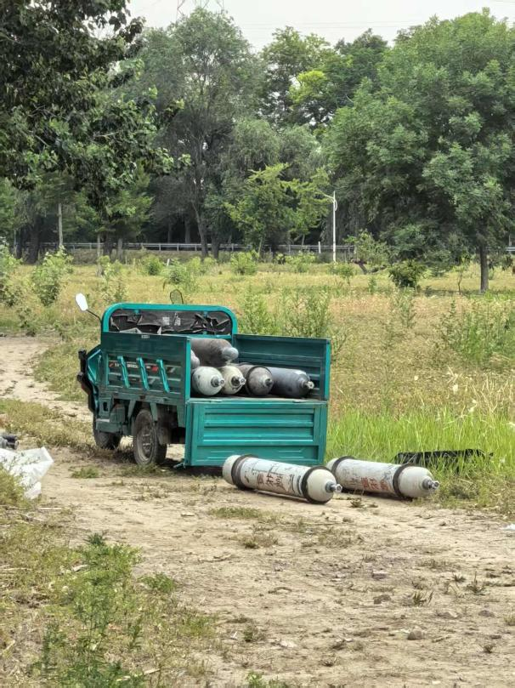
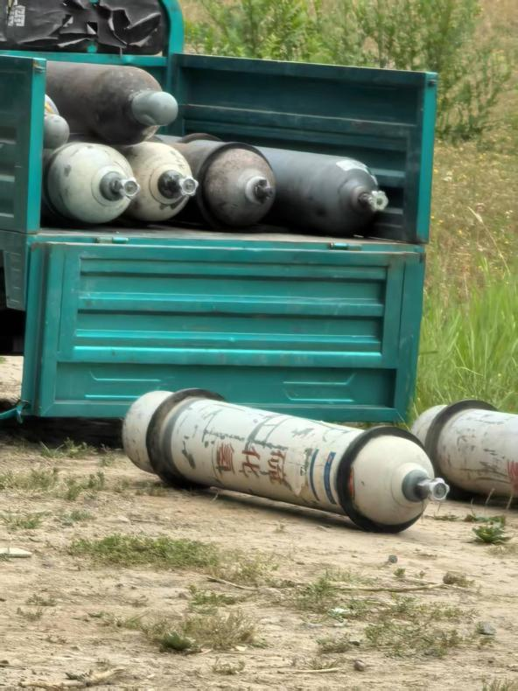
现场图片
二、直接原因
孙某宝非法收购、违规运输、操作危险化学品气罐，缺乏个体防护与风险认知，导致硫化氢中毒死亡，是事件发生的直接原因。
三、调查发现的主要问题
1.史某、侯某东，非法买卖盗窃及非法运输危险化学用品，导致危险化学用品通过非正规渠道流通，脱离监管。
2.北京昊天氧源钢瓶商贸中心、北京海谱气体有限公司，对本单位安全管理工作不到位，无资质非法存储危险化学品。未严格履行危险化学品安全管理主体责任，对员工行为缺乏有效管控，甚至纵容内部人员参与非法交易。违法使用、违规租赁库房存放危险化学品。
3.北京新宇瑞建新型建材开发中心及其总经理李某未与承租单位签订专门的安全生产管理协议，也未在租赁合同中约定各自的安全生产管理职责，且未对承租单位的安全生产工作统一协调、管理，导致出现非法存放危险化学品情况。
四、违法线索及处理情况
（一）盗窃和非法买卖危险物质
1.盗窃和非法买卖危险物质情况
案件侦办过程中，刑侦部门通过死者微信通联记录，抓获北京海谱气体有限公司的史某（男，34岁，河北省保定市人，身份证号:130************05X，劳动合同和社保关系在北京海谱气体有限公司，从事管理库房和气瓶运输）、侯某东（男，36岁，河北省邢台市人，身份证号:130************031，劳动合同和社保关系在北京海谱气体有限公司，从事驾驶员，有危险品运输驾驶员从业资格证）两名嫌疑人。据二人供述，北京海谱气体有限公司在通州区张家湾镇样田村159号租了一个库房，专门存放废弃的危险化学品气罐。该16个气罐是北京海谱气体有限公司的司机运回来放在库房的东墙下面，司机曾念叨过这些气瓶是不要的。2025年6月12日11时许，两人从该库房偷窃了16个气罐当做废品，以1000元价格售卖给死者孙某宝。
2.处理情况
史某、侯某东已由通州区公安分局按照非法买卖危险物质罪予以刑事拘留。
（二）非法运输危险化学品
1.非法运输情况
2025年6月12日11时许，两人从该库房偷窃16个气罐当做废品，通过驾驶北京海谱气体有限公司未取得《道路运输证》的江铃全顺牌客车，车牌号：京HQK977，将气瓶运到死者孙某宝的废品站院内，卸下气瓶放在孙某宝的三轮车上。
2.处理情况
北京海谱气体有限公司存在违规使用非专业运输危险化学品车辆运输危险化学品情况，通州区交通委将依据《危险货物道路运输安全管理办法》《中华人民共和国道路运输条例》依法对北京海谱气体有限公司进行立案调查，并依据《中华人民共和国道路运输条例》第六十三条第三款[]规定，依法对北京海谱气体有限公司处肆万元整的行政处罚。
（三）非法存储危险化学品
1.非法存储情况
经现场清点，位于张家湾镇祥田村的库房中非法存储气罐555支。目前，所有气罐已由通州区应急管理局安全转运到有相应储存条件的气体企业暂存。
2.非法存储点租赁关系
经进一步调查，该库房为张家湾镇样田村村委会与李某在2002年签订租赁合同，约定买断期限30年。2009年，北京昊天氧源钢瓶商贸中心实际经营负责人李某明找李某租赁库房，李某以其单位北京新宇瑞建新型建材开发中心的名义和北京昊天氧源钢瓶商贸中心签订租赁协议，约定租赁的地点在通州区张家湾镇样田村，租赁的面积大概六七百平米，约定的租赁期限是10年，过期后没有续签，每年的租金是11万元。租赁的场地除了空地，南边和东边都是库房，一个280平米，一个320平米。2025年2月份左右，北京海谱气体有限公司法人代表龙某生以每年5000元的价格租用北京昊天氧源钢瓶商贸中心实际经营负责人李某明位于通州区张家湾镇样田村159号的仓库，没有租赁协议，该仓库不具备储存危险化学品的条件，为二人共同使用。
合同(2002-2032) 协议(2009-2019)
样田村村委会 李某 北京昊天氧源钢瓶商贸中心
北京新宇瑞建新型建材开发中心 （李某明）
无合同及协议
(2025.2-)
北京海谱气体有限公司
（龙某生）

存储点租赁关系
3.非法存储企业基本情况
北京海谱气体有限公司。法人代表龙某生，私营企业，成立于2003年8月，公司经营地址为北京市海淀区地锦路33号院（工业园区）1号楼3层306（面积约30平米），常年在职员工6人，在园区仅有一间办公室，无其他租赁库房。该公司具有海淀区应急管理局核发的《危险化学品经营许可证》，有效期截止2027年9月25日，经营方式：不储存经营，许可经营危险化学品品种范围有氢气、一氧化碳、乙烯、氮气、硫化氢、氨气等32种。
北京昊天氧源钢瓶商贸中心。法定代表人李某1（女，28岁，身份证号:610************62X,陕西省人），实际经营负责人李某明（李某1的父亲，2006至2022年担任公司法人，2022年后将公司法人变更其女儿李某1），个人独资企业，公司成立于2006年，经营地址：通州区胡家垡村甲8号院6号楼2层217，储存地址：通州区张家湾镇样田村159号。公司规模较小，仅有3名员工。经查，该公司具有通州区应急管理局核发的《危险化学品经营许可证》，有效期截止2028年1月18日，经营方式：不储存经营，许可危险化学品品种范围有乙酸乙酯、一氧化碳、环氧乙烷、氩气等26个品种，均为危险化学品气体。
4.处理情况
危险作业：通州公安分局已将李某明、龙某生按照危险作业罪刑事拘留。
非法储存：北京昊天氧源钢瓶商贸中心、北京海谱气体有限公司因违反了《危险化学品安全管理条例》第二十四条第一款[]的规定，通州区应急管理局依据《危险化学品安全管理条例》第
八十条第一款第（四）项[]的规定，参照《应急管理行政处罚裁量权基准》第二部分151裁量阶次A的规定，对两单位分别作出处柒万元整罚款的行政处罚。
租赁违法：张家湾镇政府针对违规租赁对样田村村委会进行约谈，对租赁人李某不按规定使用和管理房屋等行为进行批评教育，村委会将租赁库房拆除。经区应急管理局调查，北京新宇瑞建新型建材开发中心未与承租单位（北京昊天氧源钢瓶商贸中心）签订专门的安全生产管理协议，也未在租赁合同中约定各自的安全生产管理职责，且未对承租单位的安全生产工作统一协调、管理，违反了《中华人民共和国安全生产法》第四十九条第二款[]的规定，依据《中华人民共和国安全生产法》第一百零三条第二款[]的规定，参照《应急管理行政处罚裁量权基准》第二部分58裁量阶次C的规定，对单位作出处肆万玖仟元整罚款的行政处罚，对北京新宇瑞建新型建材开发中心总经理李某作出处玖仟元整罚款的行政处罚。
（四）未按规定处置危险化学品
经调查发现，安科工程技术研究院（北京）有限公司生产经营过程中未按规定处置危险化学品。交由昌平区应急管理局进行处理。
五、事件整改和防范措施建议
（一）深入践行安全生产发展理念
各相关部门和单位要坚持人民至上、生命至上，把防范化解重大安全风险作为一项重要的政治责任，高度重视危险化学品企业的日常监管，严格落实危险化学品经营、使用、存储、运输、废弃回收等规范制度，确保追溯标识应贴尽贴、流向信息准确完整，利用物联网、大数据等技术实现气瓶溯源管理，切断非法流通渠道。
（二）强化“打非治违”排查治理力度
建立健全多部门联合执法机制，加强应急管理、市场监管、公安等部门之间的协作配合。结合目前开展的“打非治违”专项行动，层层压实责任，属地政府增加摸排频次，扩大摸排范围，强化对非法从事危化品生产、经营、储存、运输、废弃处置以及气瓶充装等行为的打击力度，重点排查瓶装工业气体企业超许可范围生产经营、超量储存、超许可范围充装、充装未经批准的非本单位产权气瓶、回收来源不明气瓶等违法违规行为，加大对不带储存设施的经营企业非法储存瓶装工业气体等危化品行为的摸排和查处力度；公安机关加大对涉及危险化学品的违法犯罪的打击力度；生态环境部门依法查处随意排放有毒有害气体、非法倾倒、堆放危险废物等行为；城市管理部门强化废品收购站等再生资源回收企业监督管理，依法查处违规收购气瓶的行为；交通部门依法查处无证从事道路危险货物运输及托运人委托无资质企业承运危化品行为；市场监管部门依法查处违法充装气瓶的行为。各相关部门要根据自身职责依法依规进行查处，形成强有效的威慑力。
（三）切实提升综合查处能力
结合“安全生产月”活动，继续广泛开展宣传教育活动，高密度宣传报道“打非治违”专项行动的开展情况，通过案例警示、科普宣传等方式提高社会对有毒化学品特性及危害的认知。发动属地、社区、村委会参与排查“小作坊”“黑窝点”等违法场所，对辖区内存疑的单位和场所要及时上报相关部门核查。加大对镇、村房屋租赁情况摸排，建立管理台账，强化日常管理，确保房屋厂房在有效管控范围内。畅通违法违规举报渠道，充分发挥群众和媒体舆论的监督作用，遏制非法交易需求。
（四）全面提升应急处置能力
各相关部门应从源头上加强排查与防控，完善相关应急预案，细化风险研判、预警应对、应急响应和协调处置等内容，强化实战演练，加强预案衔接。应急、生态环境、消防等部门要密切协同处置救援，系统梳理调度指挥、风险研判、危化处置等环节，完善多部门联动应急指挥和信息共享机制，紧密联系第三方专业机构,提高专业救援队伍处置能力，确保紧急情况下一键启动，同步开展应急处置。

[] 《中华人民共和国道路运输条例》第六十三条第三款：违反本条例的规定，有下列情形之一的，由县级以上地方人民政府交通运输主管部门责令停止经营，并处罚款；构成犯罪的，依法追究刑事责任：(三)未取得道路运输经营许可，擅自从事道路危险货物运输经营，违法所得超过2万元的，没收违法所得，处违法所得2倍以上10倍以下的罚款；没有违法所得或者违法所得不足2万元的，处3万元以上10万元以下的罚款。
[] 《危险化学品安全管理条例》第二十四条第一款：危险化学品应当储存在专用仓库、专用场地或者专用储存室(以下统称专用仓库)内，并由专人负责管理；剧毒化学品以及储存数量构成重大危险源的其他危险化学品，应当在专用仓库内单独存放，并实行双人收发、双人保管制度。危险化学品的储存方式、方法以及储存数量应当符合国家标准或者国家有关规定。
[] 《危险化学品安全管理条例》第八十条第一款第（四）项：生产、储存、使用危险化学品的单位有下列情形之一的，由安全生产监督管理部门责令改正，处5万元以上10万元以下的罚款；...（四）未将危险化学品储存在专用仓库内，或者未将剧毒化学品以及储存数量构成重大危险源的其他危险化学品在专用仓库内单独存放的。
[] 《中华人民共和国安全生产法》第四十九条第二款：生产经营项目、场所发包或者出租给其他单位的，生产经营单位应当与承包单位、承租单位签订专门的安全生产管理协议，或者在承包合同、租赁合同中约定各自的安全生产管理职责；生产经营单位对承包单位、承租单位的安全生产工作统一协调、管理，定期进行安全检查，发现安全问题的，应当及时督促整改。
[] 《中华人民共和国安全生产法》第一百零三条第二款：生产经营单位未与承包单位、承租单位签订专门的安全生产管理协议或者未在承包合同、租赁合同中明确各自的安全生产管理职责，或者未对承包单位、承租单位的安全生产统一协调、管理的，责令限期改正，处五万元以下的罚款，对其直接负责的主管人员和其他直接责任人员处一万元以下的罚款；逾期未改正的，责令停产停业整顿。

